**Salaby Barnehage**

* [[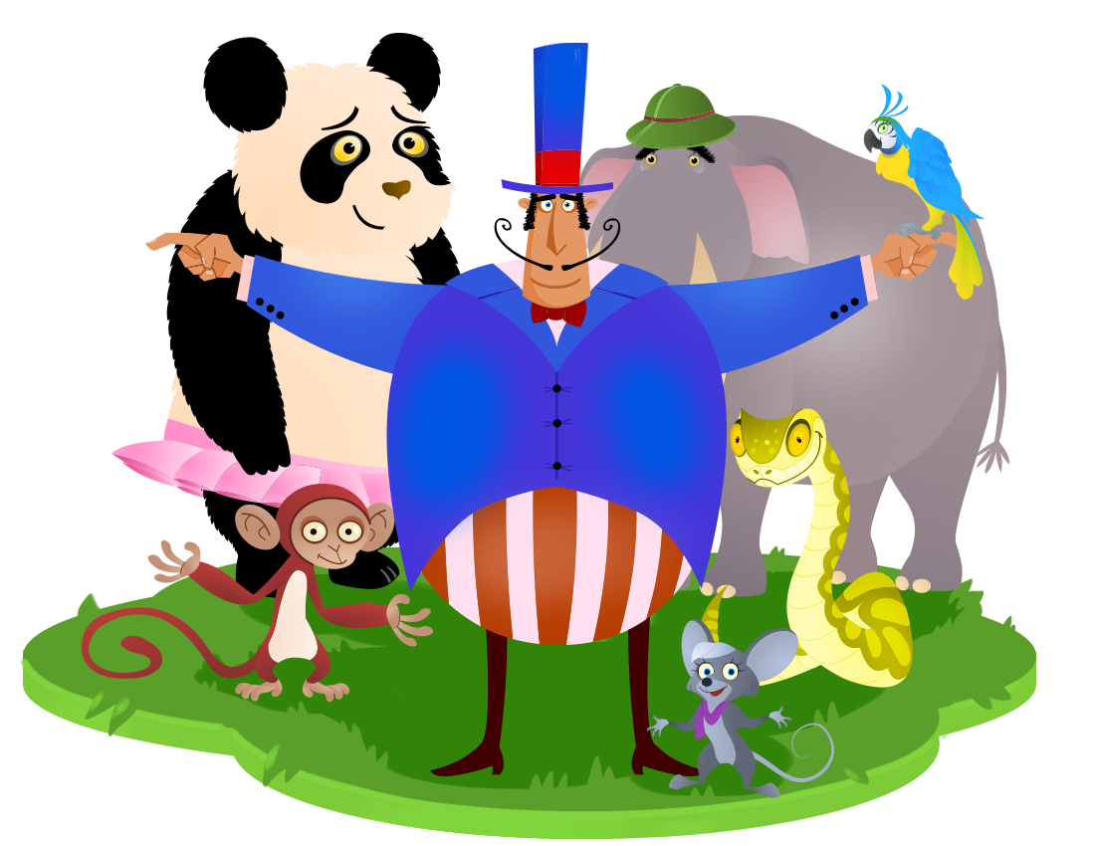](https://barnehage.salaby.no/sirkushagen)](https://barnehage.salaby.no/sirkushagen)

**[Sirkushagen](https://barnehage.salaby.no/sirkushagen)**

* [[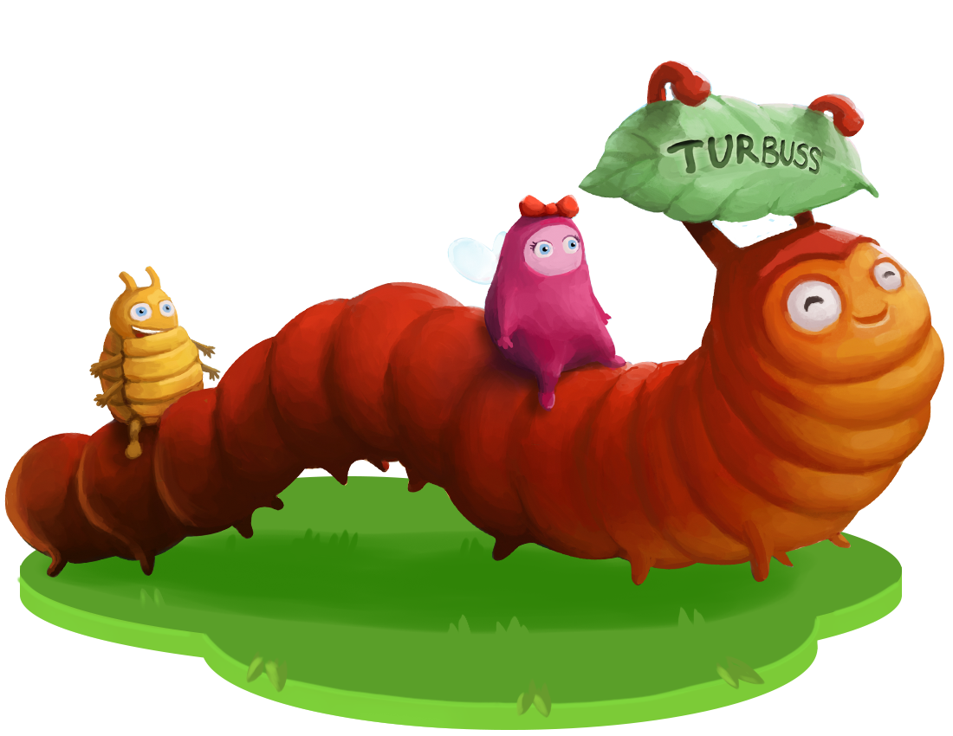](https://barnehage.salaby.no/billehagen)](https://barnehage.salaby.no/billehagen)

**[Billehagen](https://barnehage.salaby.no/billehagen)**[2–4 år](https://barnehage.salaby.no/billehagen)

* [[](https://barnehage.salaby.no/trampoline)](https://barnehage.salaby.no/trampoline)

**[Trampoline](https://barnehage.salaby.no/trampoline)**[5–6 år](https://barnehage.salaby.no/trampoline)

* [[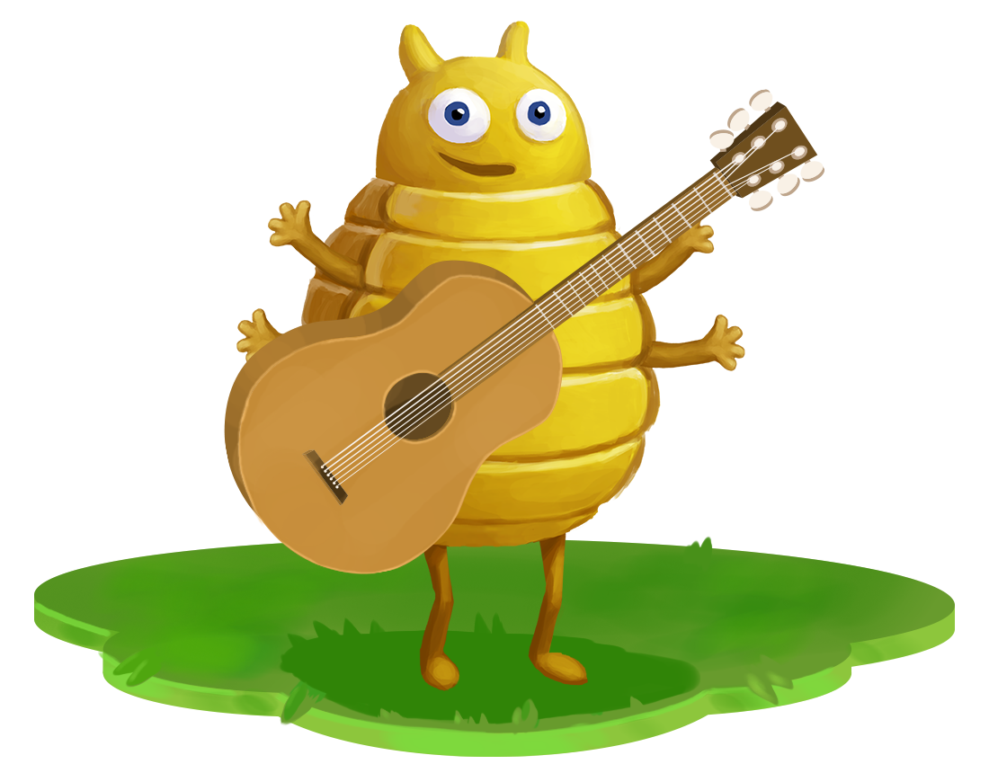](https://barnehage.salaby.no/musikk)](https://barnehage.salaby.no/musikk)

**[Musikk](https://barnehage.salaby.no/musikk)**

* [[Et bilde som inneholder tekst, grafisk design, clip art, Grafikk

  Automatisk generert beskrivelse](https://barnehage.salaby.no/bett)](https://barnehage.salaby.no/bett)

**[BETT awards 2024](https://barnehage.salaby.no/bett)**

* [[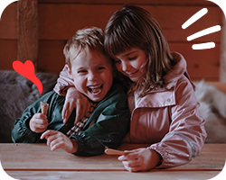](https://barnehage.salaby.no/nrk-tv-aksjonen-20241)](https://barnehage.salaby.no/nrk-tv-aksjonen-20241)

**[NRK TV-aksjonen 2024](https://barnehage.salaby.no/nrk-tv-aksjonen-20241)**

* [[Et bilde som inneholder tegnefilm, Dyrefigur, leke

  Automatisk generert beskrivelse](https://barnehage.salaby.no/bibliotek)](https://barnehage.salaby.no/bibliotek)

**[Biblioteket](https://barnehage.salaby.no/bibliotek)**

* [[Et bilde som inneholder Barnekunst, tegnefilm

  Automatisk generert beskrivelse](https://barnehage.salaby.no/korte-historier)](https://barnehage.salaby.no/korte-historier)

**[Korte historier](https://barnehage.salaby.no/korte-historier)**[På flere språk](https://barnehage.salaby.no/korte-historier)

* [[Et bilde som inneholder tegnefilm, kunst

  Automatisk generert beskrivelse](https://barnehage.salaby.no/eventyr)](https://barnehage.salaby.no/eventyr)

**[Eventyr](https://barnehage.salaby.no/eventyr)**[På flere språk](https://barnehage.salaby.no/eventyr)

* [[Et bilde som inneholder jul, Menneskeansikt, lett

  Automatisk generert beskrivelse](https://barnehage.salaby.no/boker)](https://barnehage.salaby.no/boker)

**[Bøker](https://barnehage.salaby.no/boker)**[På flere språk](https://barnehage.salaby.no/boker)

**Livsmestring og helse**

* [[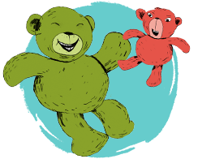](https://barnehage.salaby.no/gronne-tanker-glade-barn)](https://barnehage.salaby.no/gronne-tanker-glade-barn)

**[Grønne tanker, glade barn](https://barnehage.salaby.no/gronne-tanker-glade-barn)**

* [[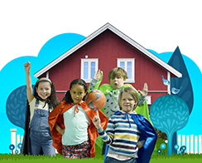](https://barnehage.salaby.no/superheltklubben)](https://barnehage.salaby.no/superheltklubben)

**[Superheltklubben](https://barnehage.salaby.no/superheltklubben)**

* [[Et bilde som inneholder klær, Tegnefilm, clip art, tegnefilm

  Automatisk generert beskrivelse](https://barnehage.salaby.no/samlingsstund)](https://barnehage.salaby.no/samlingsstund)

**[Samlingsstund](https://barnehage.salaby.no/samlingsstund)**

* [[Et bilde som inneholder tegnefilm, clip art, Barnekunst, Tegnefilm

  Automatisk generert beskrivelse](https://barnehage.salaby.no/sanger-med-superkompisene)](https://barnehage.salaby.no/sanger-med-superkompisene)

**[Sanger med Superkompisene](https://barnehage.salaby.no/sanger-med-superkompisene)**

* [[Et bilde som inneholder tegnefilm, clip art, illustrasjon, Tegnefilm

  Automatisk generert beskrivelse](https://barnehage.salaby.no/jeg-du-og-vi)](https://barnehage.salaby.no/jeg-du-og-vi)

**[Jeg, du og vi](https://barnehage.salaby.no/jeg-du-og-vi)**

* [[Et bilde som inneholder tegnefilm, tre, maling, Barnekunst

  Automatisk generert beskrivelse](https://barnehage.salaby.no/jeg-vet)](https://barnehage.salaby.no/jeg-vet)

**[Jeg vet](https://barnehage.salaby.no/jeg-vet)**

* [[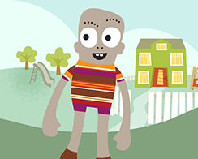](https://barnehage.salaby.no/henry)](https://barnehage.salaby.no/henry)

**[Henry](https://barnehage.salaby.no/henry)**

**Temasider**

* [[Et bilde som inneholder Himmellegeme, Verdensrommet, rom, astronomi

  Automatisk generert beskrivelse](https://barnehage.salaby.no/verdensrommet1)](https://barnehage.salaby.no/verdensrommet1)

**[Verdensrommet](https://barnehage.salaby.no/verdensrommet1)**

* [[Et bilde som inneholder utendørs, gress, himmel, plante

  Automatisk generert beskrivelse](https://barnehage.salaby.no/pa-garden)](https://barnehage.salaby.no/pa-garden)

**[På gården](https://barnehage.salaby.no/pa-garden)**

* [[Et bilde som inneholder person, klær, utendørs, smårolling

  Automatisk generert beskrivelse](https://barnehage.salaby.no/familien)](https://barnehage.salaby.no/familien)

**[Familien](https://barnehage.salaby.no/familien)**

* [[Et bilde som inneholder utendørs, person, snø, vinter

  Automatisk generert beskrivelse](https://barnehage.salaby.no/arstider)](https://barnehage.salaby.no/arstider)

**[Årstider](https://barnehage.salaby.no/arstider)**

* [[Et bilde som inneholder person, klær, sko, Fysisk form

  Automatisk generert beskrivelse](https://barnehage.salaby.no/kroppen)](https://barnehage.salaby.no/kroppen)

**[Kroppen](https://barnehage.salaby.no/kroppen)**

* [[Et bilde som inneholder musikk, musikkinstrument, buede instrumenter, klassisk musikk

  Automatisk generert beskrivelse](https://barnehage.salaby.no/instrumenter)](https://barnehage.salaby.no/instrumenter)

**[Instrumenter](https://barnehage.salaby.no/instrumenter)**

**Mer fra Salaby Barnehage**

* [[Et bilde som inneholder sirkel, tegnefilm, kunst, tegning

  Automatisk generert beskrivelse](https://barnehage.salaby.no/mange-slags-familier)](https://barnehage.salaby.no/mange-slags-familier)

**[Mange slags familier](https://barnehage.salaby.no/mange-slags-familier)**

* [[Et bilde som inneholder klær, Tegnefilm, smil, Animasjon

  Automatisk generert beskrivelse](https://barnehage.salaby.no/barnehage1)](https://barnehage.salaby.no/barnehage1)

**[17. mai](https://barnehage.salaby.no/barnehage1)**

* [[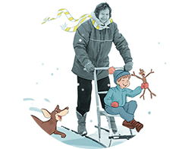](https://barnehage.salaby.no/anne-cath-vestly---barnehage)](https://barnehage.salaby.no/anne-cath-vestly---barnehage)

**[Anne-Cath. Vestly](https://barnehage.salaby.no/anne-cath-vestly---barnehage)**

* [[Et bilde som inneholder tegnefilm

  Automatisk generert beskrivelse](https://barnehage.salaby.no/varslingssang)](https://barnehage.salaby.no/varslingssang)

**[Varslingssang](https://barnehage.salaby.no/varslingssang)**

**Veiledning: Salaby på flere språk**

* [[Et bilde som inneholder tekst, multimedia, Operativsystem, Nettbrett

  Automatisk generert beskrivelse](https://barnehage.salaby.no/barnehage-flerspraklig)](https://barnehage.salaby.no/barnehage-flerspraklig)

**[Barnehage Flerspråklig](https://barnehage.salaby.no/barnehage-flerspraklig)**

* [SYSTEMKRAV](http://support.gyldendal.no/specification/salaby)
* [SEND TILBAKEMELDING](http://support.gyldendal.no/contact/salaby)
* [KOLOFON](https://skole.salaby.no/kolofon)
* [INFORMATION IN ENGLISH](https://skole.salaby.no/information-in-english)